Evaluační aktivity k bloku 2

Blok 2 zahrnuje reflexi znalosti obsahu, úrovně historického myšlení a kvality badatelských dovedností získaných v těchto lekcích:
05-Kolektivizace v Sovětském svazu
06-Hospodářská krize
07-Myšlenkový svět nacismu
08-Nástup nacismu v Německu
09-Mnichovská krize
10-Válka a mír na konci 30. let 20. století

Cíle bloku
Druhý bloku je zaměřen na události mezi světovými válkami. Žáci se seznámí s různými podobami krize (politická, ekonomická, mezinárodní) a s nástupem dvou totalitních režimů v Evropě (nacistické Německo a SSSR). Konkrétně se seznámí s ideologickými východisky nacismu jako konstitutivním prvkem celého režimu a s kolektivizací coby příkladem společenské a ekonomické transformace vznikající diktatury. Velký prostor pak bude věnován situaci před druhou světovou válkou (hospodářská krize, mnichovská dohoda a politika appeasementu), tedy okolnostem, které jsou považovány za důležité příčiny války.

Doporučení k práci s evaluačními aktivitami

Soubor evaluačních aktivit můžete použít jako celek, je ale možné vybrat si libovolný počet aktivit. Při plánování evaluace berte v potaz odhad časové náročnosti aktivity. Souvislost mezi kritérii hodnocení a samotnou klasifikací necháváme na zvážení pedagogů – doporučujeme ovšem zohlednit, že evaluační aktivity míří na vyšší kognitivní dimenze, a jsou tudíž náročnější než otázky cílící na vybavení faktů. Bodové hodnocení u jednotlivých úloh vnímejte prosím jen jako orientační, vyjadřující preference autorů úloh. Evaluační úkoly jsou konstruovány ve vazbě na lekce v bloku, pokud jste lekce upravovali či vynechávali, je třeba znění úkolů upravit.

05. Úkoly vztahující se k lekci 05-Kolektivizace

5.1: Úkoly zaměřené na znalosti faktografie

5.1.1 Doplňte do časové osy nejméně dvě události. (1 b.)

1917 | 1918–1921 | 1921–1928 | 1929–1932

kolektivizace
ruská revoluce
občanská válka v Rusku

5.1.2 Co znamená pojem „třídní boj“ v komunistické ideologii? (1 b.)

5.2: Úkoly zaměřené na znalosti faktů a procedurální znalosti

5.2.1: V 70. letech 20. století vzpomínal Lev Kopelev na kolektivizaci. Přečti si jeho vzpomínku a splň úkoly, které se k ní vážou.

Slyšel jsem děti, jak se dusí a s křikem kašlou. Viděl jsem, jak vypadají lidé: ustrašení, prosící, plní nenávisti, tupě pasivní, vyhaslí zoufalstvím nebo zuřivě vybuchující šílenou odvážnou divokostí. Vem si to. Vem si to všechno. Je tu jenom hrnec boršče na kamnech. Je planý, není v něm maso. Jenom řepa, brambory a zelí. A je to slané! Radši si to vem, soudruhu občane! Tady počkej, sundej si boty. Jsou záplatované a přezáplatované, ale snad poslouží našemu proletariátu, naší drahé sovětské moci. To všechno jsem viděl a nejde mi to z mysli. Přesto jsem neztratil víru. Věřil jsem jako dřív, protože jsem chtěl věřit.

5.2.1.1: Rozhodni, jaká byla role Lva Kopeleva při kolektivizaci a jeho vztah k sovětskému režimu ve 30. letech 20. století: (1 b.)
- Byl to rolník, který obdivoval kolektivizaci a sovětské moci daroval i svoje boty.
- Byl to rolník, který odmítal kolektivizaci a zemřel během ní hlady.
- Byl to podporovatel sovětského režimu, který zabavoval rolníkům jejich obilí a další produkty.
- Byl to odpůrce sovětského režimu, který bojoval proti kolektivizaci.

5.2.1.2 Co lze ze vzpomínky Lva Kopeleva vyčíst o kolektivizaci? (1 b.)
- Rolníci vyměňovali s dělníky řepu a maso za boty.
- Rolníci přestali věřit v Boha a začali věřit v proletariát.
- Kolektivizace znamenala vzestup životní úrovně na sovětském venkově.
- Kolektivizace znamenala smrt a utrpení rolníků.

5.2.2 Přečti si úryvek z projevu komunistického vůdce Stalina a splň úkoly, které se k němu vážou.

Ne, soudruzi, krok nesmí umdlévat. Naopak, musí se zrychlovat… Zpomalit tempo (industrializace) znamená zůstat vzadu. A ti, kteří zůstali vzadu, jsou poraženi. Historie starého Ruska ukazuje, že kvůli své zaostalosti bylo neustále poráženo. Mongolskými chány, tureckými beji, švédskými feudály, polsko-litevskou šlechtou, britskými a francouzskými kapitalisty. Poráženo kvůli zaostalosti – vojenské, kulturní, politické, průmyslové, agrární…

5. 2. 2. 1: Jak tento Stalinův projev souvisí s procesem kolektivizace? (1 b.)
- Stalin chtěl připravit Sovětský svaz na válku s mongolskými a tureckými armádami.
- Stalin chtěl vyrovnat životní úroveň obyvatel SSSR s Francií a Velkou Británii.
- Stalin chtěl překonat zaostalost Sovětského svazu a zvýšit jeho obranyschopnost.
- Stalin usiloval o zachování tradic starého Ruska.

5.2.2.2: Jak souvisí v projevu zmíněný pojem „industrializace“ s procesem kolektivizace? (1 b.)

5.3 Úkoly zaměřené na znalosti faktické, procedurální a konceptuální

5.3.1 Prohlédni si sovětský plakát a splň úkoly, které se k němu vážou.
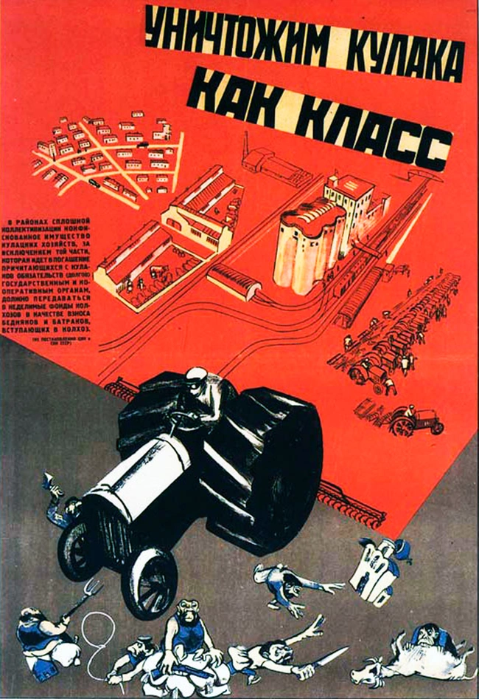

5.3.1.1: Označ na plakátě odpůrce kolektivizace. (1 b.)
5.3.1.2: Jak sovětský režim tyto odpůrce nazýval? (1 b.)
5.3.1.3 Označ a okomentuj další významné prvky na plakátu. Využij přitom i zdroje z úlohy 5.2.2. (max. 2 b.)

5.3.2 Porovnej následující text, který zachycuje vzpomínku Ukrajince na kolektivizaci se vzpomínkou Lva Kopeleva (viz úkol 5.2.1).

Do našeho domu vstoupil tzv. sovětský aktiv vedený komunistou Lysenkem. Tenhle Lysenko byl hrozný člověk. Během kolektivizace vyhazoval ostatní z domů do sněhu, nadával jim, bil je a jen Bůh ví, co dělal bývalým hospodářům. Nakonec si ale uvědomil, že se choval nelidsky a odmítl plnit nařízení ostatních komunistů. Byl zatčen a pravděpodobně popraven.
Můj otec trávil většinu času schovaný u sousedů a pouze večer se vracel domů, aby se vyspal. Ale v dubnu 1930 byl zatčen a spolu s většinou starších mužů z vesnice odveden na samotu 15 mil za vesnici. Všichni byli odsouzeni ke smrti hladem. Naštěstí strážní měli dobré srdce a nemohli se dívat na starce čekajícího na smrt a dali mu možnost uprchnout.

Porovnej oba zdroje (5.2.1 a 5.3.2) a na základě tohoto srovnání rozhodni, zda jsou následující výroky pravdivé, či nikoli (ber v úvahu, zda výroky lze vyvodit z obou textů). max. 4 b.

5.3.2.1: Postoje Lysenka z textu 5.3.2 a Lva Kopeleva z textu 5.2.1 ke kolektivizaci jsou si podobné, oba začínali jako podporovatelé kolektivizace.
ANO NE NELZE URČIT

5.3.2.2 Oba texty ukazují zatýkání komunistů. ANO NE NELZE URČIT

5.3.2.3 Někteří komunisté si uvědomili nelidskost svého počínání a buď pomohli přímo postiženým rolníkům, nebo se už nechtěli dále na kolektivizaci podílet, mnozí ale tuto politiku prováděli bez ohledu na její důsledky.
ANO NE NELZE URČIT
5.3.2.4 Kolektivizace zvýšila příjmy sovětského státu. ANO NE NELZE URČIT

5.4 Úkoly zaměřené na metakognitivní znalosti
Prohlédni si sovětský plakát z 30. let 20. století a urči významné prvky. (max. 3 b.)
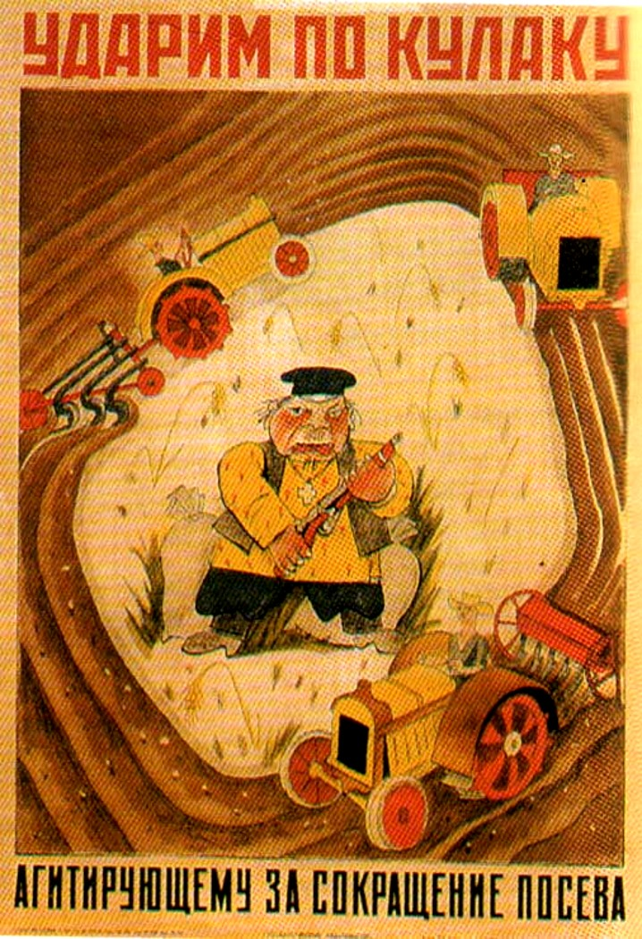

5.4.1: Traktory na tomto plakátu znamenají…………

5.4.2: Postava v centru plakátu je……………………..

5.4.3: Smyslem tohoto plakátu je……………………………….

06. Úkoly vztahující se k lekci 06-Hospodářská krize

6.1: Úkoly zaměřené na znalosti faktografie

6.1.1 Ve kterém roce a ve kterém státě začala Velká hospodářská krize? (1 b.)

6.2 Úkoly zaměřené na znalosti faktů a procedurální znalosti

6.2.1 Ze souboru sociálních a ekonomických problémů vyřaďte ten, který se nevztahuje k Velké hospodářské krizi. (1 b.)
- nezaměstnanost
- problémy s bydlením/ubytováním
- hyperinflace (mimořádné znehodnocení peněz)
- nedostatek peněz na jídlo

6.3 Úkoly zaměřené na znalosti faktické, procedurální a konceptuální

Prozkoumej zdroj 6.3.1 („Potravinová poukázka“) a splň úkoly, které se k němu vztahují.
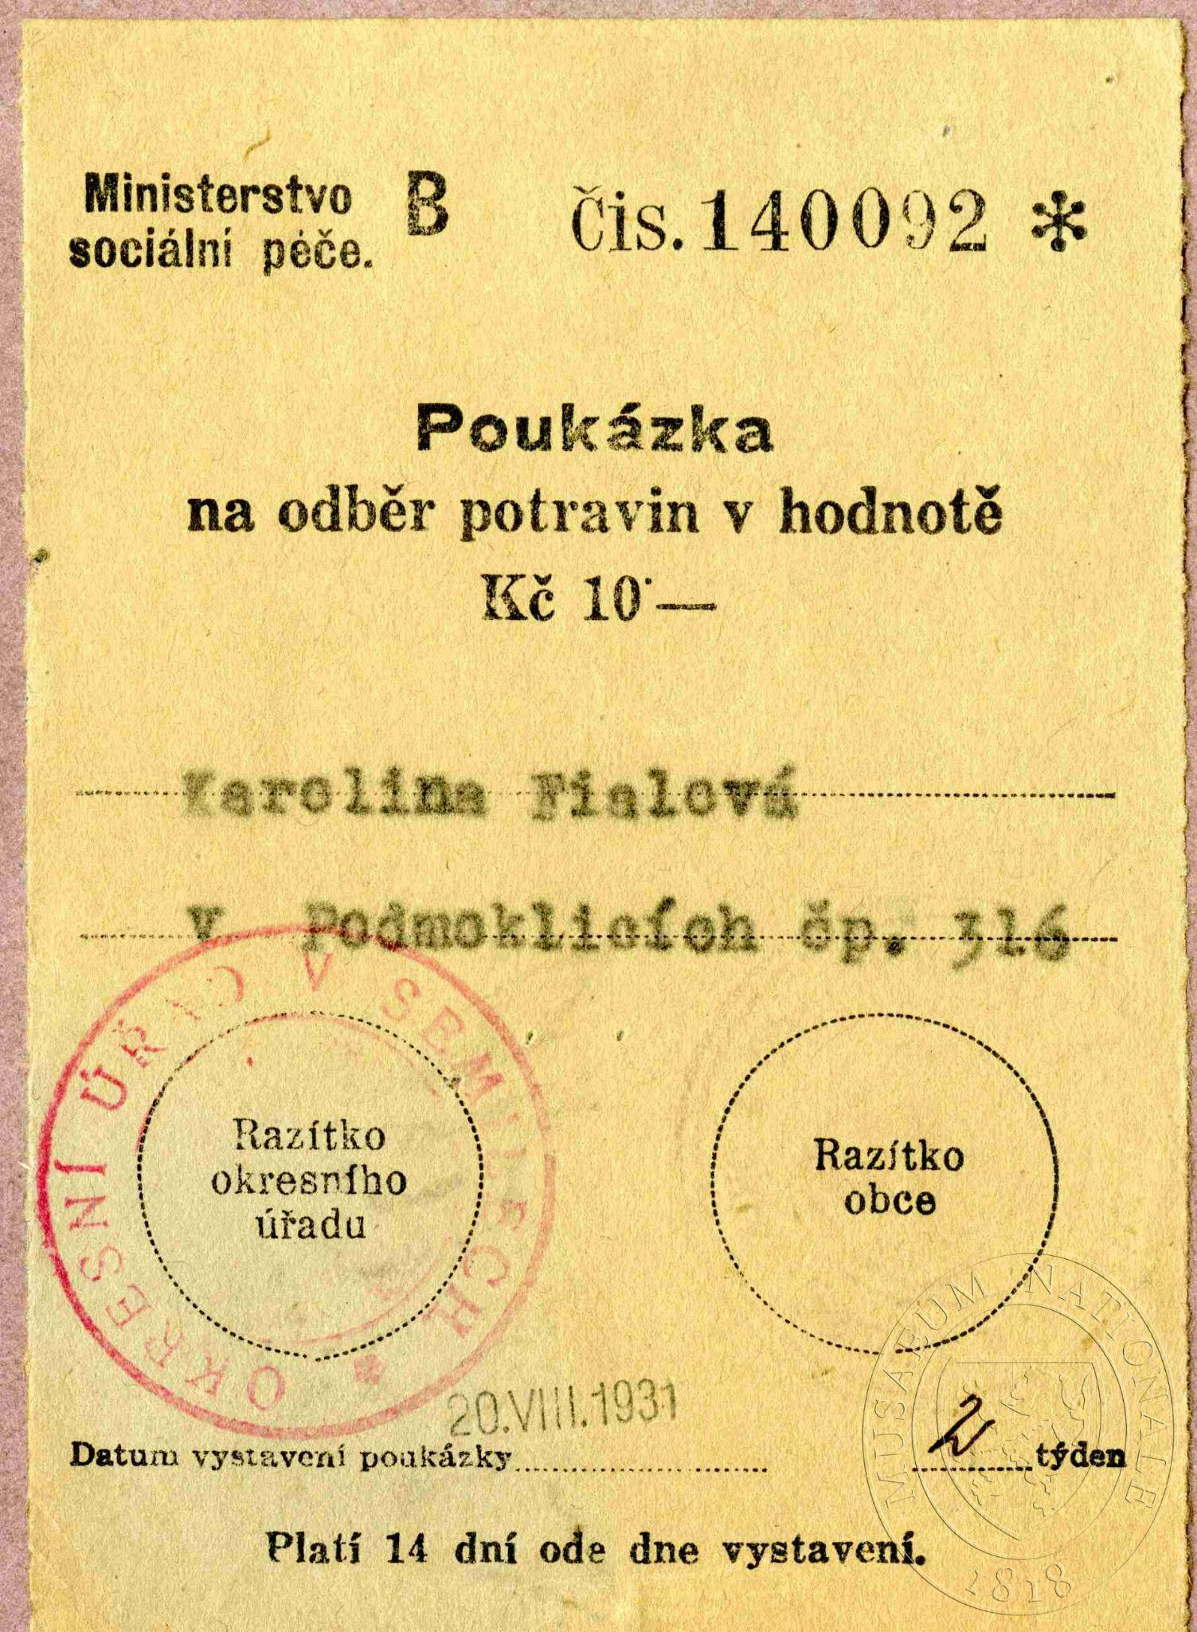

6.3.1.1 Označ správné výroky, které vyplývají z dokumentu (1 b.):
- Československé úřady podporovaly nezaměstnané.
- Poukázka byla vydána v roce 1931.
- Podmoklice se nacházely na území okresu Semily.
- Nezaměstnanost trvala v roce 1931 14 dní.
- Jedním z vládních úřadů ČSR bylo i ministerstvo sociální péče.

6.3.2 Prostuduj tabulku mezd dělníků a dělnic v Československu a splň úkoly, které se k ní vážou.

Průměrná denní mzda dělníků a dělnic 1929–1934 (v Kć)

rok | dělníci | dělnice
1929 | 22,10 | 13,76
1930 | 22,17 | 13,77
1931 | 21,71 | 13,37
1932 | 20,78 | 12,68
1933 | 19,66 | 12,68
1934 | 19,11 | 11,96
Kárník II, s. 49

Na základě tabulky napiš, jak se vyvíjely mzdy dělníků a dělnic v letech 1929–1934. (1 b.)

6.4: Úkoly zaměřené na metakognitivní znalost

6.4.1 Podívej se na krátké video (4:33 min.) a vypracuj úkoly pod ním:
https://www.stream.cz/slavnedny/den-krachu-na-newyorske-burze-24-rijen-151032

6.4.1.1 Napište tři pojmy, které jsou nezbytné pro pochopení tématu hospodářská krize 1929. (1 b.)

6.4.1.2 Které otázky tě během sledování napadly? Co bys rád věděl? Napiš alespoň dvě.

6.4.1.3: Doplň tabulku:
Otázka | Odpověď
Proč je toto téma důležité?
Jaké všechny vědy člověk potřebuje znát, aby toto téma mohl dobře zpracovat?
Je pojem „hospodářská krize“ pouze historickým pojmem nebo s ním pracujeme i v současnosti? Svou odpověď krátce vysvětli.

07. Úkoly vztahující se k lekci 07-Myšlenkový svět nacismu

7.1: Úkoly zaměřené na znalost faktografie

7.1.1 Jak se jmenovala kniha, do níž Adolf Hitler vtělil své názory a která se stala základem nacistické ideologie: (1b)
- Zánik Západu
- Kapitál
- Můj boj
- Bible
- Židovské zrcadlo

7.1.2 Připoj k letopočtům správné události:
1933 konec nacistického režimu v Německu
1935 zánik císařství v Německu
1945 norimberské rasové zákony
1918 nástup nacistů k moci v Německu

7.2: Úkoly zaměřené na znalost faktů a procedurální znalosti

7.2.1 Ze souboru charakteristik vyřaďte tu, která nenaplňuje znaky nacistické ideologie (1 b.):
- nerovnost ras
- spolupráce mezi západními národy
- představa o nadřazenosti germánské rasy
- ekonomika je podřízena potřebám národního společenství

7.3: Úkoly zaměřené na znalosti faktické, procedurální a konceptuální

7.3.1 Přečti si článek Adolfa Hitlera „Ty, nebo já!“, který vyšel v nacistickém časopise SS-Leitheft roku 1939:
„Síla proti síle, toť věčná povaha života (…) V přírodě neustále bojuje jedna síla proti druhé. Rozbouřené moře se bez ustání vrhá na skaliska, která země vybudovala na svou ochranu, bouře bez ustání útočí na les a láme stromy (…) Věčná válka je zákonem života. (…) Život spasí nikoli soucit, ale odvaha a tvrdost, vždyť válka je věčným rysem života (…) a veškerá tvrdost, kterou si válka žádá, je správná a oprávněná.“
Vyber tvrzení, která vyplývají z Hitlerových slov (správně může být i více možností, max. 1 b.):
- Válka je v přírodě přirozená.
- Přirozeným rysem života je svorné soužití a mír.
- Pro život je důležitý soucit.
- Boj vede k záchraně života.

7.3.2 Falk Ruttke (1894–1955) byl německý „rasový“ právník, který podporoval tzv. rasovou hygienu a čistotu. V knize „Obrana rasy podle zákona“ z roku 1939 napsal:
„Volbu rasově cizího partnera je nutno pokládat za nemorální a za porušení životního řádu našeho národa.“
7.3.2.1 Která tvrzení odpovídají, popř. vyplývají z názorů F. Ruttkeho? (správně může být i více výroků, 1 b.)
- Němci, kteří si zvolí za manželku ženu jiného národa, porušují morálku.
- Německý národ má zvláštní životní řád, který je třeba respektovat.
- Němka se může vdát za koholi a je to v pořádku.
- Pouze manželství dvou rasově rovných partnerů je morální.
7.3.2.2 Jsou názory F. Ruttkeho ve shodě s ustanoveními norimberských zákonů z roku 1935? Rozhodni, která možnost platí a své rozhodnutí zdůvodni. (1 b.)
Možnost |  | Zdůvodnění
A) | Ano
B) | Ne
C) | Nelze určit

7.4: Úkoly zaměřené na metakognitivní znalosti

7.4.1 ZŠ Plynárenská

V roce 2018 se pod facebookovou fotografií prvňáčků jedné teplické základní školy rozvinula debata, ve které zaznělo mimo jiné i toto: „Ještě že jsou ze ZŠ Plynárenská. Řešení se přímo nabízí. Neříkej, že tě to nenapadlo!!!“ Do třídy v té době chodily děti české, romské, arabské i vietnamské národnosti. Celá záležitost nakonec skončila u soudu.

7.4.1.1: Na jakou historickou událost daný komentář odkazuje? (1b)

7.4.1.2: Jak mohou pomoci historické znalosti v takové situaci?

7.4.1.3: Navrhni komentář, kterým bys takovému člověku na sociální síti odpověďěl.

7.4.2: Kraft durch Freude
Kraft durch Freude (Radostí k síle) byla nacistická organizace, která zajišťovala svým členům rekreace a nabízela různé volnočasové aktivity. KDF-wagen byl projekt „lidového vozu“, který byl po válce realizován pod názve „Volkswagen“. Prostuduj si plakát této organizace z 30. let 20. století a zkus zformulovat 2–3 věty, jak tento plakát může souviset se stabilitou nacistického režimu před druhou světovou válkou. (1 b.)
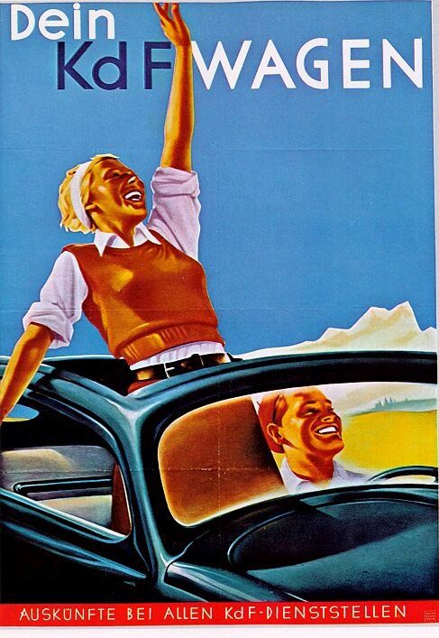

08. Úkoly vztahující se k lekci 08-Nástup nacismu v Německu

8.1: Úkoly zaměřené na znalost faktografie

8.1.1 Krátce vysvětli pojem NSDAP.

8.1.2 Spoj logické dvojice:
konec první světové války 1929
vítězství nacistů ve volbách v Německu 1918
Velká hospodářská krize 1938
mnichovská dohoda 1933

8.2: Úkoly zaměřené na znalost faktů a procedurální znalosti

8.2.1 Prohlédni si propagační fotografii Adolfa Hitlera z Norimberku roku 1934 a vypracuj úkoly pod ní:
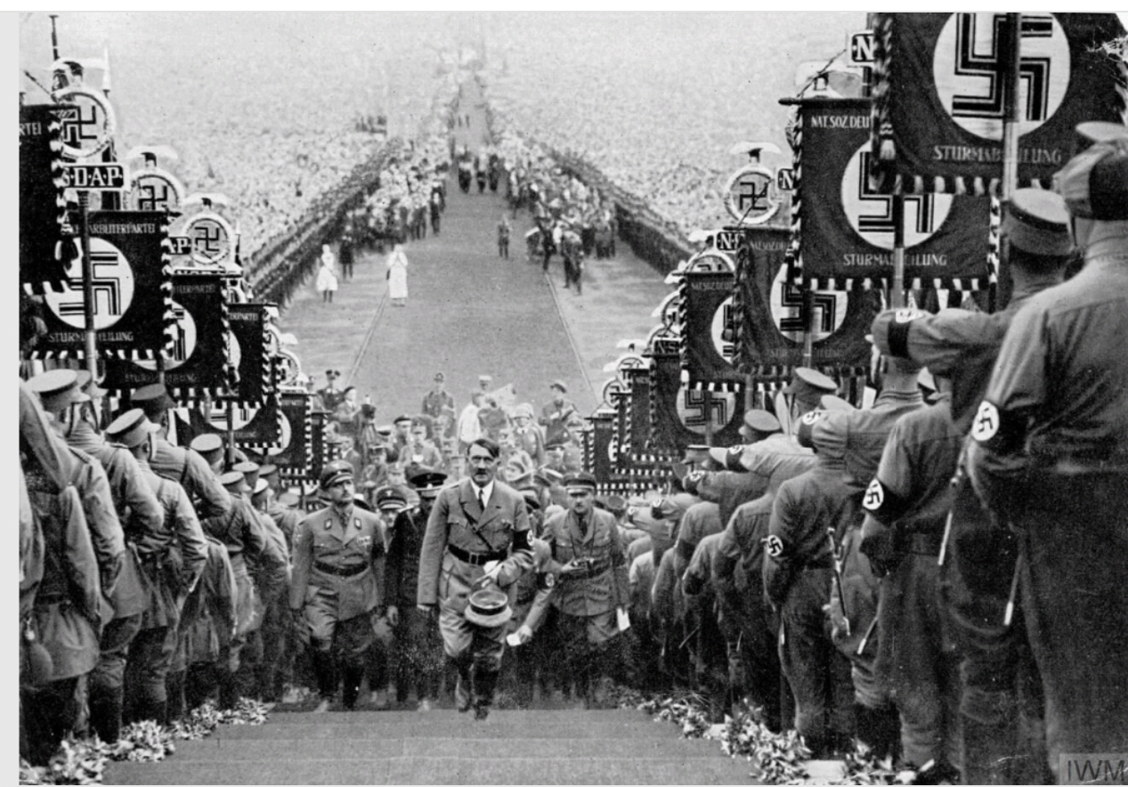
- Vyznač na obrázku ty části fotky, které jsou podle tebe hlavní.
- Fotka dodnes působí velmi podmanivě. Čím to je? Co dělá tuto fotku vhodnou pro účely propagandy?
- Jaké poselství fotografie vysílala německým obyvatelům? Co jim asi chtěla říct?

8.2.2 Přečti si vzpomínku Golo Manna na události kolem nástupu nacistů k moci v 30. letech a rozhodni, které výroky z textu vyplývají (pravda/nepravda):

„Velká výhoda nacistické strany byla v tom, že se vším, co se v Německu událo od roku 1919, neměla nic společného. Všechny ostatní měšťanské strany měly. Dokonce i konzervativci a němečtí nacionálové se několikrát podíleli na vládě, podpořili ji svými hlasy, zkompromitovali se. Nacisté ne. Ti po deset let obžalovávali, nenáviděli, zesměšňovali, proklínali a nic více. Teď mohli zaútočit, aniž by museli říci jediné slovo na vysvětlení. Kam se poděly sliby, které po deset let hlásaly ostatní strany, pravicové stejně jako levicové? Kde byla sociální republika a zlomený kapitalismus, které slibovala levice? Kde byl kvetoucí průmysl a zemědělství, které slibovala pravice? Výsledky měly ukázat, jaký je „systém“. A k systému patřili všichni, kteří nevyznávali vůdce národně socialistické německé dělnické strany. Jedině on varoval, jedině on předpovídal to, k čemu nyní došlo, a osvětloval příčiny: zločin z listopadu 1918, mezinárodní marxismus a jeho spolčení s mezinárodním velkokapitálem, zkorumpované hospodaření partají, šílenství reparací, ďábelské záměry židovstva. „Lide, otevři oči, poznej podvod!... Bij zrádce! Pošli bankrotáře k čertu!"... To účinkovalo. Odpůrcům došla řeč.“

- Stát fungoval v době Hitlerova vzestupu dobře, a on si tak musel složitě vymýšlet problémy, na které by upozornil. P/N
- Nacisté po roce 1919 krátce vládli a měli na starosti ministerstvo zemědělství. P/ N
- Vůdce se stavěl do role člověka, který ví, jak to bylo a jak to bude. P/N
- Hlavním viníky podle nacistů byli Židé, komunisté, mezinárodní kapitál a první světová válka. P/N

8.3.: Úkoly zaměřené na znalosti faktické, procedurální a konceptuální

8.3.1 Napiš krátký odstavec, v němž bys někomu vysvětlil, jak se nacisté dostali v Německu k moci a začali vládnout. Musíš použít tyto pojmy: Versailleský mír, Adolf Hitler, nezaměstnanost, antisemitismus

8.3.2 Následující obrázek zachycuje fotografii cedule v jednom německém parku s nápisem „Židé zde nejsou vítáni“. Odpověz na úkoly pod ním a všechny své odpovědi zdůvodni:

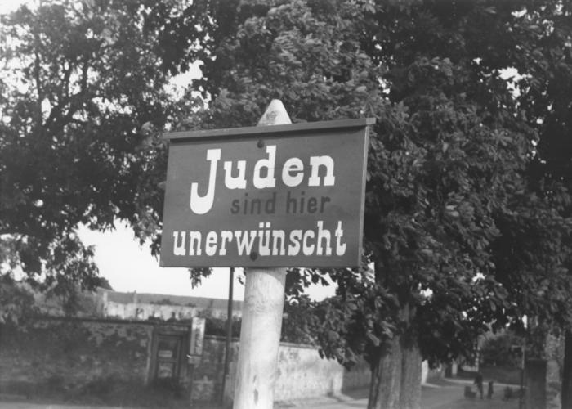
- V jakém období byla pravděpodobně tato cedule umístěna?
- Zkus vysvětlit, jak asi reagovali tehdejší obyvatelé? Reagovali všichni stejně?
- Můžeš takovou ceduli někde vidět v dnešním Německu nebo v České republice?

8.4: Úkoly zaměřené na metakognitivní znalosti

8.4.1 Následující graf nezaměstnanosti v Německu se objevuje často v učebnicích dějepisu. Byl v té tvojí. Proč ho tam autoři dali? A která další témata bys do učebnice dal? U každého stručně uveď proč.
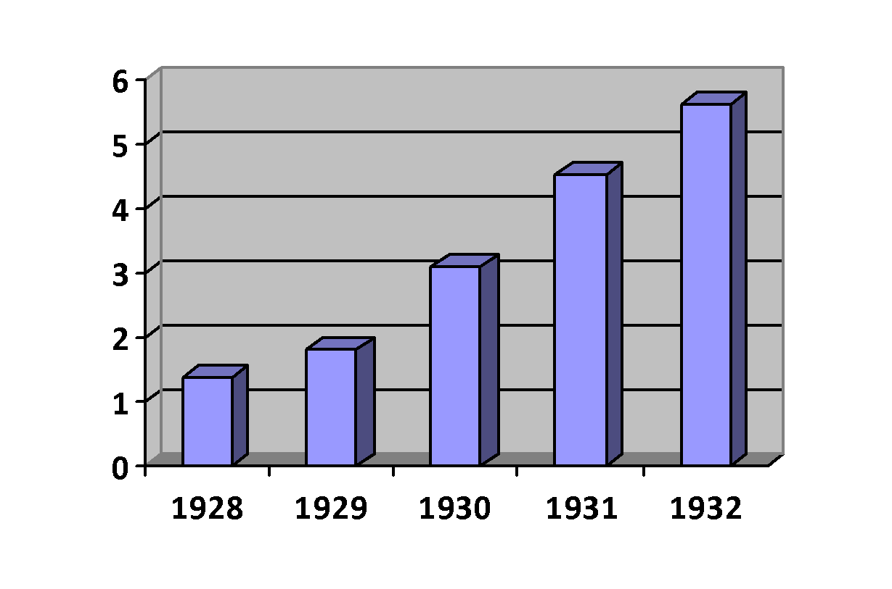

8.4.2 Trestní zákoník České republiky v návaznosti na Listinu základních práv a svobod uvádí: „Kdo založí, podporuje nebo propaguje hnutí, které prokazatelně směřuje k potlačení práv a svobod člověka, nebo hlásá rasovou, etnickou, národnostní, náboženskou či třídní zášť nebo zášť vůči jiné skupině osob, bude potrestán odnětím svobody na jeden rok až pět let.“ Prohlédni si obrázek níže a vypracuj úkoly pod ním.
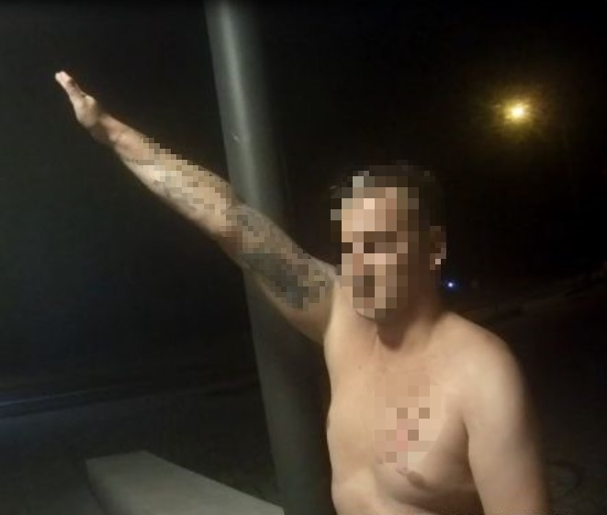
8.4.2.1: Představ si, že jsi byl požádán, abys pomohl soudu jako znalec v případě, kdy nějaký člověk hajloval na veřejnosti (viz obrázek). Sepiš krátkou zprávu pro soud a pomocí historických argumentů vysvětli, zdali je podle tebe možné takového člověk trestně stíhat, či nikoli.

8.4.2.2 Existují lidé (i uznávaní právníci a odborníci), kteří říkají, že tento paragraf má své limity a nevýhody a že je potřeba s ním zacházet opatrně. Odkazují při tom také na listinu práv a svobod, ale na jiný paragraf. Proč to asi říkají? V čem může být problém?

09. Úkoly vztahující se k lekci 09-Mnichovská krize

9.1: Úkoly zaměřené na znalost faktografie

9.1.1 Z uvedeného seznamu států zakroužkujte ty, které přímo podepsaly mnichovskou dohodu. Podtrhněte ty státy, které ji nepodepsaly, ale do krize, která jejímu podepsání předcházela, se také snažily zapojit či zapojily. A nakonec vyškrtňete ty státy, které s ní neměly nic společného:

Československo,Francie, Itálie, Německo, Polsko, Rakousko, Sovětský svaz, Španělsko, Velká Británie, Japonsko

9.1.2 K podpisům na mnichovské dohodě připište jména lidí, kterým patří. U každého pak uveďte, jaký stát zastupoval.

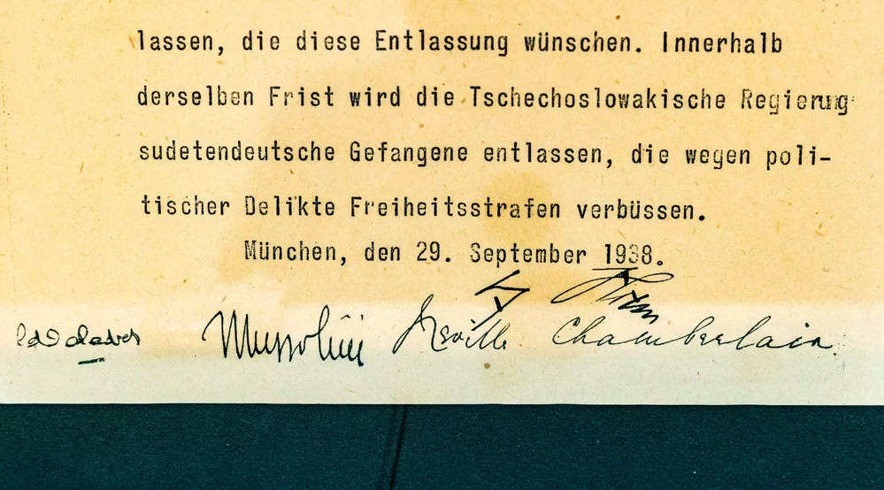

9.2: Úkoly zaměřené na znalost faktů a procedurální znalosti

9.2.1 Přečti si část novin ze září 1938 a dokonči věty tak, aby odpovídaly tomu, co se v novinách píše.
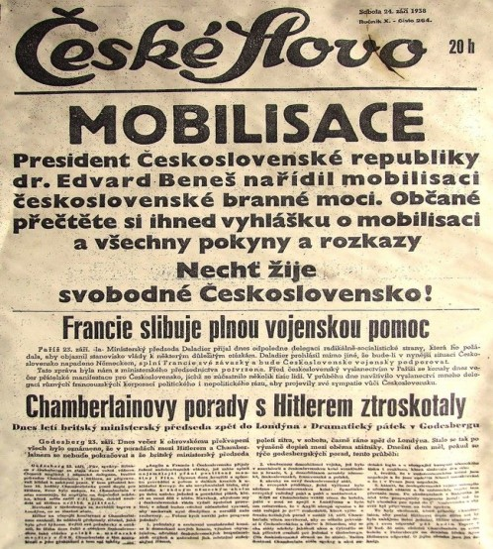
- Mobilizaci…
- Československo spoléhalo…
- Naštěstí…

9.3: Úkoly zaměřené na znalosti faktické, procedurální a konceptuální

9.3.1 Československo má na této mapě zvláštní tvar. Zkus v jednom odstavci někomu, kdo o tom nic neví, vysvětlit, kdy a jak k tomu došlo.
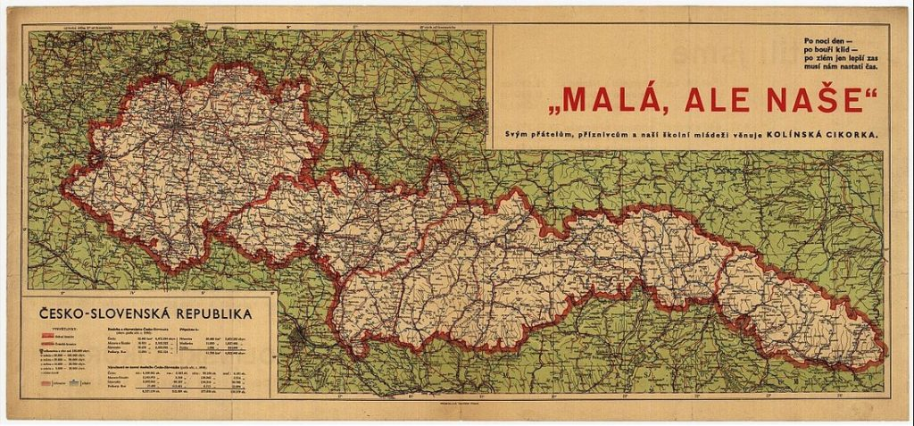

9.4: Úkoly zaměřené na metakognitivní znalosti

9.4.1 Mnichovská krize dodnes vyvolává silné emoce a lidé se k ní v různých situacích znovu a znovu vracejí. Prostuduj si oba zdroje a zkus ke každému najít historické a další argumenty v jeho prospěch i proti němu. Jaký názor zastáváš ty?

Zdroj 1: Po urputné obraně Ukrajiny proti zjevné přesile Rusů se myšlenky řady lidí v České republice musely obrátit i k naší historii a položit si otázku: Proč my jsme se v podobné situaci v roce 1938 na rozdíl od Ukrajinců nebránili? Oprávnění této otázky a důsledek je zřejmý: Zatímco Ukrajinci celému světu předvedli, že jsou hrdým a samostatným svobodným národem, my jsme naopak za svou svobodu nebojovali a tím naše prestiž ve světě upadla. (Karel Hvížďala, Mnichov 1938 a Kyjev 2022: Proč my jsme se nebránili?, Český rozhlas, 22. 4. 2022)

Zdroj 2: Beneš neměl na výběr. Podle mého názoru správně vyhodnotil situaci a do jisté míry tlumočil názor většiny obyvatel. Poté, co nás spojenci nechali Hitlerovi napospas a tlačili na nás Poláci i Maďaři, lidé si uvědomili, že boj by byl marný. Ano, toto rozhodnutí nám ohnulo páteře, jak se říká. Ovšem, šlo o přežití národa. (...) Pevnosti jsme však nemohli nahradit mobilní polní armádou jednoduše proto, že by nebylo – vzhledem k počtu obyvatel – kým. Hrozilo však, že Němci vytvoří v pevnostní linii klíny a dostanou se do vnitrozemí, i když opevnění se bude ještě na hranicích bránit. A další naše nevýhoda spočívala v jasné přesile německého letectva, které by brzy ovládlo vzdušný prostor a narušovalo náš postupný ústup. (historik Jiří Pavlík, Hradecký deník, 1. 10. 2008)

Zdroj 3: „Pokládal jsem sice tyto otázky studentům, ale nikam to nevedlo. Nerozhodnutý spor o to, zda se bránit mělo, či ne, trvá už 80 let,“ vysvětluje historik Miloš Trapl z Katedry historie Filozofické fakulty Univerzity Palackého v Olomouci. Ostatně, jak upozorňuje Tomáš Dvořák z Historického ústavu Filozofické fakulty Masarykovy univerzity, už otázka, zda bychom se bránili „my“, není zcela správně. „Ta otázka je položena ahistoricky. ‚My‘ jsme tehdy nežili a nemuseli se rozhodovat a tehdejší aktéři zase neměli naši historickou zkušenost,“ upozorňuje Dvořák. (lidovky.cz, 27. 9. 2018)

Co říká o Mnichovu:
Zdroj 1
Zdroj 2
Zdroj 3
Můj názor

10. Úkoly vztahující se k lekci 10-Válka a mír na konci 30. let 20. století

10.1: Úkoly zaměřené na znalost faktografie

10.1.1 Vyjmenuj alespoň dvě události, které dokládaly expanzivní politiku nacistického Německa v Evropě, a správně je časově zařaď. (1 .b)

10.2: Úkoly zaměřené na znalost faktů a procedurální znalosti

10.2.1 Prohlédni si karikaturu, která zobrazuje britského premiéra Chamberlaina na podzim roku 1938 a rozhodni, zda jsou následující výroky pravdivé, či nikoli. (max. 3 b.)
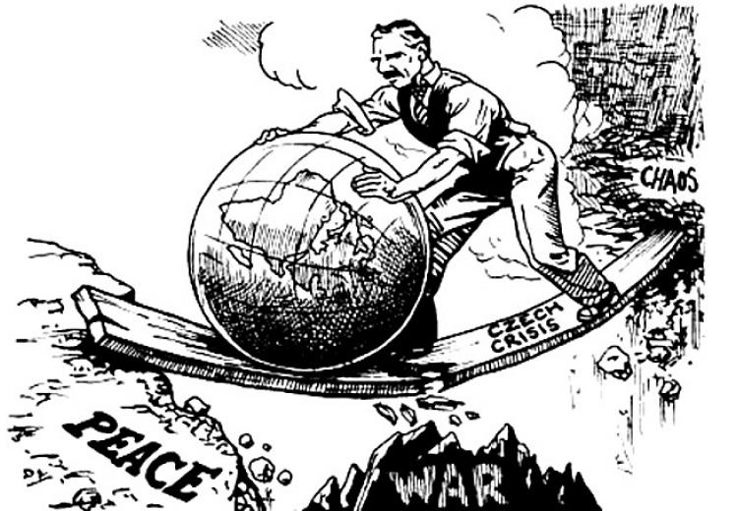

10.2.1.1 Chamberlain je na karikatuře zobrazen jako prozíravý státník, který chrání svět před válkou. ANO NE

10.2.1.2 „Českou krizí“ je nejspíše míněna snaha Hitlera přisvojit si pohraniční území ČSR obydlené převážně občany německé národnosti. ANO NE

10.2.1.3 Nejvyšší hodnotou a cílem Chamberlainovy politiky je podle autora karikatury spravedlnost.
ANO NE

10.3: Úkoly zaměřené na znalosti faktické, procedurální a konceptuální

10.3.1: Přečti si text a splň úkoly , které se k němu vážou. Text je přepisem úvah jednoho evropského státníka z roku 1937. Z textu byly vypuštěny pasáže, které přímo identifikují, o jaký národ se jedná. Chybějící pasáže jsou označené (xxx).

Cílem (xxx) politiky je bezpečnost a zachování národa a jeho zvětšení. Z toho vyplývá, že je to problém prostoru. (Xxx) budoucnost proto závisí jedině na rozřešení nedostatku životního prostoru. Jediné východisko je v získání většího životního prostoru. Jestliže je na prvním místě zajištění naší vyživovací situace, pak potřebný prostor bychom mohli hledat jen v Evropě, a nikoli ve vykořisťování kolonií. Zde nejde o ovládnutí lidí, nýbrž o dobývání zemědělsky užitečného prostoru.

10.3.1.1: Z jakého státu nejspíše pocházel autor úvahy? (1 b.)
- Velká Británie
- Francie
- Německo
- Sovětský svaz
- USA
- Československo

10.3.2 Prohlédni si karikaturu Davida Lowa, která vyšla v britském tisku v červenci 1936 a splň úkoly, které se k ní vážou.

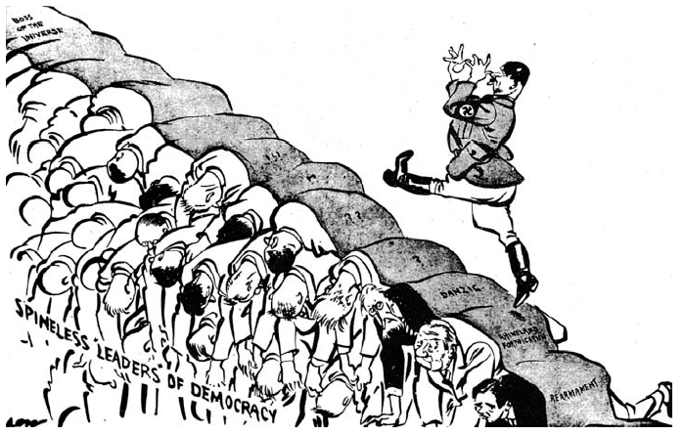
David Low: Stepping stones to glory (Odrazový můstek ke slávě). Evening Standard, 8. července 1936. Překlad slov (od pravého dolního rohu): Znovuvyzbrojení – Opevnění Porýní – Gdaňsk – Šéf vesmíru (nápisy na zádech). Bezpáteřní vůdci demokracií (nápis vlevo dole).

10.3.2.1: Rozhodni, který výrok spíše nenaplňuje úmysly autora karikatury. (1 b.)
- Autor protestuje proti přijetí mnichovské dohody.
- Autor ukazuje, že Hitlerův mocenský vzestup přímo souvisí s postoji demokratických vůdců.
- Autor ukazuje, že Hitler směřuje ke světovládě.
- Autor poukazuje na to, že Hitler porušuje mezinárodní právo a demokratičtí vůdci s tím nic nedělají.
- Autor kritizuje Hitlera, ale i demokratické politiky.

10.3.3 Prohlédni si karikaturu otištěnou v britském časopise Punch v březnu 1938. Na karikatuře jsou dva anglické nápisy: „Strictly preserved“ (= přísně chráněno) a „austrian integrity“ (= rakouská integrita, tj. apel na celistvost Rakouska). Pod karikaturou jsou popisky: „Good Hunting“ (= Dobrý lov) a „Mussolini: All right, Adolf, I never heard a shot“ (= Mussolini: Dobrá, Adolfe, ani jsem neslyšel žádný výstřel).

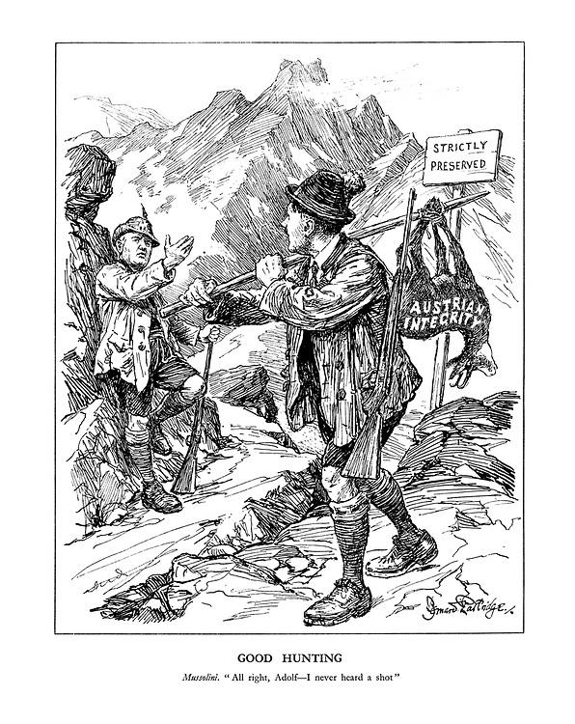

10.3.3.1 Na jakou událost podle vás karikatura reaguje? (1 b.)
- Karikatura reaguje na rozpad Rakouska-Uherska.
- Karikatura reaguje na tzv. ocelový pakt mezi Itálií a Německem.
- Karikatura reaguje na připojení Rakouska k Německu (tzv. Anschluss).
- Karikatura reaguje na ustavení Mezinárodní rady pro lov a ochranu zvěře.
- Karikatura reaguje na zhroucení bank v Rakousku během hospodářské krize.

10.3.3.2 Rozviň nejméně jednu z následujících vět. (max. 3 b.)
Stylizace dvou státníků do podoby lovců není zřejmě náhodná. Autor tím chtěl naznačit, že ……………

Mussoliniho poznámka směrem k lovci naznačuje, že …………………………..

Malé státy jsou v pojetí autora karikatury …………….

10.4: Úkoly zaměřené na metakognitivní znalosti

10.4.1: Fotomontáž ukazuje dva státníky. Vlevo je reálná fotografie britského premiéra Nevilla Chamberlaina (1937–1940) po návratu z mnichovské konference, jak triumfálně ukazuje slib Hitlera, že ten už nebude mít žádné další požadavky. Na fotografii vpravo je obličej Chamberlaina nahrazen obličejem Baracka Obamy, amerického prezidenta v letech 2009–2017. Montáž vznikla jako reakce na dohodu Baracka Obamy s Íránem (tzv. Iran Deal) v roce 2015, ve které se rušily sankce na vývoz íránské ropy výměnou za slib, že Írán nebude vyvíjet jaderné zbraně. Zamysli se nad touto fotomontáží a splň úkoly, které se k ní vážou.

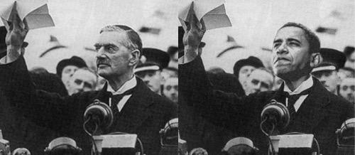

10.4.1.1 Vyber tvrzení, které nejspíše odpovídá záměru autora fotomontáže. (1 b.)
- Autor chtěl poukázat na úspěšnou politiku Baracka Obamy.
- Autor nevěřil, že dohoda s Íránem bude mít dlouhé trvání.
- Barack Obama byl podle této fotomontáže prozíravý politik.
- Autor naznačil, že USA budou muset odstoupit Íránu nějaké své území.
- Autor tím naznačil, že USA jsou vítězem této dohody.

10.4.1.2: Můžeme takto srovnávat dvě různé historické události? Své rozhodnutí zdůvodni a podpoř argumenty.

Vyhodnocení úloh k části 05

Identifikace úkolu | Body | Komentář
5.1.1 | 1 | 1917: ruská revoluce  1918–1921: občanská válka v Rusku  1929–1932: kolektivizace
5.1.2 | 1 | politický (často násilný) střet různých tříd / sociálních skupin, v případě kolektivizace šlo (podle komunistické ideologie) o střet mezi majiteli půdy („kulaky“) a bezzemky.
5.2.1.1 | 1 | C) podporovatel sovětského režimu
5.2.1.2 | 1 | D) smrt a utrpení rolníků
5.2.2.1 | 1 | C) překonat zaostalost SSSR
5.2.2.2 | 1 | Díky kolektivizaci se Stalin zmocnil kontroly nad zemědělskou produkcí a prodejem této produkce na Západ zajistil potřebné prostředky pro industrializaci.
5.3.1.1 | 1 | modré postavičky kulaků
5.3.1.2 | 1 | kulak/kulaci
5.3.1.3 | 2 | traktor – ná/stroj boje proti kulakům  továrna – produkuje traktory, „pevnost“, ze které traktory vyjíždějí  město – zázemí pro továrnu (označeno rudou barvou, symbolem komunismu)  nápis „Zničte kulaka jako třídu“ – výzva k třídnímu boji  hromady pytlů, na nichž „kulaci“ sedí – symbol jejich hamižnosti a bohatosti
5.3.2.1 | 1 | ANO
5.3.2.2 | 1 | NE – text 5.2.1 se o zatýkání nezmiňuje
5.3.2.3 | 1 | ANO – v textu 5.2.1 se sice o pomoci nepíše, ale navržený výrok mluví o „některých komunistech“ – tj. zmíněných v textu 5.3.2
5.3.2.4 | 1 | NELZE URČIT – instrukce zdůrazňuje, že je třeba vzít v potaz, zda tvrzení vyplývá z obou textů.
5.4.1 | 1 | nástroj kolektivizace / nástroj třídního boje / symbol modernizace
5.4.2 | 1 | kulak – nepřítel kolektiivzace, puška v ruce naznačuje, že je ochoten bojovat a chránit svou úrodu (pytle za jeho zády). Na krku má křížek – náboženství slouží jeho zájmům.
5.4.3 | 1 | Je třeba zničit kulaky tím, že bude venkov za pomoci městské techniky kolektivizován.

Vyhodnocení úloh k části 06

Identifikace úkolu | Body | Komentář
6.1.1 | 1 | 1929. USA
6.2.1 | 1 | C)
6.3.1.1 | 1 | 1, 2, 3, 5
6.3.2 | 1 | Mzdy dělníků i dělnic od roku 1931 setrvale klesaly (zvažte, zda nebonifikovat i případnou zmínku o rozdílech mezi mzdy mužů a žen).
6.4.1.1 | 1 | spekulace, burza, krach, nezaměstnanost, politické problémy, válka
6.4.1.2 | 1 | Bonifikovány by měly být jen smysluplné, neironické odpovědi.
6.4.1.3 | 1 | Proč je téma důležité:  - krize souvisí se stabilitou demokracie a s mírem;  Jaké vědy by měl člověk znát  - ekonomie, historie, popř. i sociologie, demografie, psychologie;  pojem „hospodářská krize“  - užívá se i dnes, i dnes jsou krize a i dnes mají politické důsledky.

Vyhodnocení úloh k části 07

Identifikace úkolu | Body | Komentář
7.1.1 | 1 | C (Můj boj)
7.1.2 | 1 | 1933–- nástup nacistů k moci v Německu  1935 – norimberské rasové zákony  1945 – konec nacistického režimu v Německu
7.2.1 | 1 | 2 (spolupráce mezi západními národy)
7.3.1 | 1 | A, D
7.3.2.1 | 1 | A, B, D
7.3.2.2 | 1 | Ano – norimberské zákony se nazývají rasové, jsou zaměřeny proti Židům.
7.4.1.1 | 1 | Odkazuje na holocaust a vyvražďování lidí pomocí plynu během druhé světové války.
7.4.1.2 | 1 | Historie může pomoci ukázat, že některá slova s sebou nesou odkaz na zločiny v minulosti a že jejich používání znevažuje jednak oběti v minulosti, jednak ohrožuje demokratické soužití dnes.
7.4.1.3 | 1 | Komentář by měl připomínat jednak historický kontext, jednak odsuzovat takové postoje.
7.4.2 | 1 | V komentáři by se měl objevit poukaz na sociální jistoty a konzum, který režim nabízel. Může se objevit i úvaha o dynamice režimu, svůdnosti ideologie, účinnosti propagandy.

Vyhodnocení úloh k části 08

Identifikace úkolu | Body | Komentář
8.1.1 | 1 | NSDAP – Nacionálně socialistická německá strana práce, Hitlerova nacistická strana
8.1.2 | 1 | konec první světové války (1918), vítězství nacistů ve volbách (1933), Velká hospodářská krize (1929), mnichovská dohoda (1938)
8.2.1 | 2 | 1 – Hitler, prapory, schodiště, dav vzadu; 2 – symetrie, výrazné symboly, masy lidí; 3 – mají silného vůdce, který má silnou podporu
8.2.2 | 2 | 1 – N; 2 – N; 3 – P; 4 – P
8.3.1 | 2 | Versailleský mír způsobil Německu značné finanční a další potíže, které se prohloubily i díky velké hospodářské krizi (nezaměstnanost apod.). Toho využil Adolf Hitler, který získal značnou popularitu i tím, že za hlavní viníky označil Židy (antisemitismus).
8.3.2 | 2 | 1 – ve 30. nebo 40. letech (doba nacistického Německa); 2 – podporovatelé Hitlera to vítali, židovské obyvatelstvo a odpůrci nacismu ne; 3 – není to možné, odporuje to zákonům a lidským právům.
8.4.1 | 2 | Protože nezaměstnanost byla největším problémem krize. Dalšími tématy může být např. nárůst extremismu, stávky, inflace atd.
8.4.2 | 2 | 1–- Hajlování je jasným symbolem nacistické ideologie, a odkazuje tedy k hnutí, které potlačovalo lidská práva a způsobilo genocidu během druhé světové války. 2 – Lidé mají také právo na svobodu slova a právo vyjadřovat své názory a to i ty, které se ostatním nemusí líbit.

Vyhodnocení úloh k části 09

Identifikace úkolu | Body | Komentář
9.1.1 | 2 | Zakroužkované: Německo, Itálie, Francie, VB (+ Československo); Podtržené: Polsko, Sovětský svaz, Rakousko (+ Československo); Vyškrtnuté: Španělsko, Japonsko
9.1.2 | 1 | Neville Chamberlain (Velká Británie, podpis začínající Ch); Adolf Hitler (Německo, podpis vpravo začínající H); Édouard Daladier (Francie, podpisy zcela vlevo s písmenem D); Benito Mussolini (Itálie, podpis s písmenem M)
9.2.1 | 2 | Mobilizaci vyhlásil prezident republiky Edvard Beneš. Československo spoléhalo na pomoc od Francie. Naštěstí schůzky Hitlera a Chamberlaina ztroskotaly.
9.3.1 | 2 | V roce 1938 došlo k podpisu mnichovské dohody, na jejímž základě bylo odtrženo sudetské pohraničí a byly stanoveny nové hranice Československa atd.
9.4.1 | 2 | Zdroj 1: V roce 1938 jsme se měli bránit, a obhájit tak svoji čest.; Zdroj 2: Obrana by byla zbytečná, Beneš se tehdy rozhodl rozumně a smyslupně.; Zdroj 3: Je těžké zpětně hodnotit jednání aktérů, protože my už víme, jak věci dopadly.

Vyhodnocení úloh k části 10

Identifikace úkolu | Body | Komentář
10.1.1 | 1 | 1935 – znovuzavedení branné povinnosti  1936 – remilitarizace Porýní  12. 3. 1938 – Anschluss Rakouska  září 1939 – mnichovská krize
10.2.1.1 | 1 | ANO
10.2.1.2 | 1 | ANO
10.2.1.3 | 1 | NE (Cílem je mír, nikoli spravedlnost)
10.3.1.1 | 1 | C (šlo o Adolfa Hitlera)
10.3.2.1 | 1 | A (karikatura je z roku 1936)
10.3.3.1 | 1 | C (Anschluss Rakouska)
10.3.3.2 | max. 3 | Stylizace dvou státníků do podoby lovců není zřejmě náhodná. Autor tím chtěl naznačit, že jsou to predátoři, kteří své okolí (Evropu) vnímají jako místo, kde mohou lovit.  Mussoliniho poznámka směrem k lovci naznačuje, že neuznává pravidla. Nápis „Strictly preserved“ upozorňuje, že lov je v této oblasti zakázán, a jde tedy o pytláctví, porušování pravidel. Mussolini tomuto porušování pravidel přihlíží, a nejen to, kryje ho.  Malé státy jsou v pojetí autora karikatury lovnou zvěří, obětí velkých „pytláků“.
10.4.1.1 | 1 | B) Intence fotomontáže je přirovnat politiku Obamy k „mnichovanství“, které je chápáno jako neúspěšná a nemorální politika.
10.4.1.2 | 1 | V zásadě můžeme srovnávat cokoli, ovšem vždy bychom měli mít na paměti odlišný historický kontext, ve kterém se události odehrávají. Obama nebyl v roce 2017 ve stejné situaci jako Chamberlain v roce 1938 a čelil jiným rizikům. Vnější podobnost některých aktů jednotlivých událostí neznamená, že se jedná o podobné jevy.

